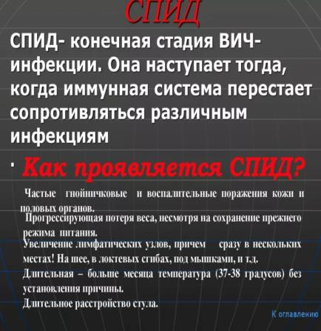**Пути передачи ВИЧ/СПИД:**

* Парентеральный путь (через кровь) – заражение происходит при инъекционном введении инфицированных наркотических веществ, использовании нестерильных игл и шприцев, при переливании зараженной крови, через необеззараженные инструменты для гигиенических процедур.
* Половой путь – заражение происходит при половом контакте с ВИЧ-инфицированным.
* Вертикальный, или внутриутробный путь – вирус передается от инфицированной матери ребенку во время беременности, родов, кормления грудью.

**Невозможно заразиться ВИЧ** следующими способами:

* **воздушно-капельным путём** – через кашель, чихание или разговор;
* **фекально-орально** – через кал и мочу, при употреблении пищи с частицами крови ВИЧ-инфицированного и использовании общей посуды;
* **контактно** – через пот, рукопожатие, обычные поцелуи, непроникающие сексуальные действия, в общем бассейне, бане и т.п.;
* **на приёме у стоматолога** – после использования антисептика и стерилизации ВИЧ погибает;
* **при заборе крови** – забор производят с помощью одноразовых инструментов;
* **от укуса кровососущего –** хотя в регионах с высоким уровнем заболеваемости населения у насекомых обнаружили ВИЧ;
* **от укуса больного человека** – если укусы не сопровождаются обширными ранами, при которых кровь больного попадает в рану здорового человека.

**Меры профилактики и защиты**

Специфических средств профилактики ВИЧ-инфекции в настоящее время в мире не существует. Поэтому защита от этой страшной болезни в подавляющих случаях всецело зависит от поведения и образа жизни самого человека.

* Главным условием сохранения здоровья и предупреждения заражения является нравственная чистота и верность избранному спутнику жизни.
* Всегда и везде пользоваться только личными предметами гигиены (зубные щетки, бритвы, лезвия и т.д.).
* Избегать случайных половых связей; в случае возникновения таковых - обязательно пользоваться презервативом.
* Не иметь половых связей с людьми, употребляющими наркотики.
* Приучать себя и своего партнера систематически и правильно пользоваться презервативом;
* Не употреблять наркотические препараты.

**Основные симптомы ВИЧ-инфекции:**

* лихорадка;
* боль в горле;
* [головная боль](https://gemotest.ru/info/spravochnik/simptomy/golovnaya-bol/);
* кашель;
* тошнота и рвота;
* частое повышение температуры;
* потливость (особенно по ночам);
* [воспаление лимфатических узлов](https://gemotest.ru/info/spravochnik/simptomy/limfadenit-vospalenie-limfouzlov/);
* длительная [диарея](https://gemotest.ru/info/spravochnik/simptomy/diareya/);
* дерматит – воспаление кожи;
* [кандидоз](https://gemotest.ru/info/spravochnik/zabolevaniya/kandidoz/);
* онихомикоз;
* пневмония;
* [герпес](https://gemotest.ru/info/spravochnik/zabolevaniya/gerpes/);
* [туберкулёз](https://gemotest.ru/info/spravochnik/zabolevaniya/tuberkulyez/)

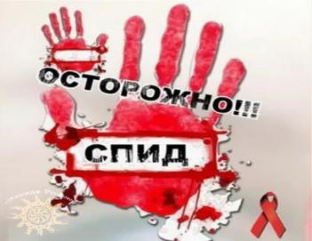

**Лечение при ВИЧ**

* Людям,   живущим   с   ВИЧ, назначают   антиретровирусные   (АРВ) препараты,   которые подавляют  размножение  вируса  в  организме  и  поддерживают  иммунитет. В  случае,  если тестирование выявило ВИЧ, необходимо своевременно начать лечение и не прерывать его ни на день. При правильном лечении ВИЧ-инфекция – это хроническое заболевание, с которым можно жить долгие годы.

**Жизнь с ВИЧ**

* Люди,  живущие  с  ВИЧ, могут иметь  здоровых   детей.  Чтобы   вирус   не   передался  ребенку, ВИЧ-инфицированной  беременной  женщине  назначают  препараты,  такие  же
* лекарства дают новорожденному, а грудное молоко заменяют молочными смесями.

**Берегите себя и своих близких**!

**ГУК «Логойская районная**

**центральная библиотека»**

**Отдел библиотечного**

**маркетинга**

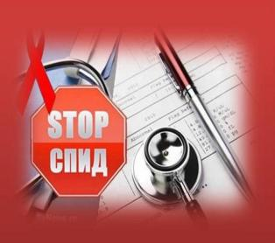

**Логойск**